# Муниципальное казенное дошкольное образовательное учреждение д/с №4 пгт Нагорск

**Фотоотчет**

о проведении «Веселых стартов» между бывшими воспитанниками (а сейчас первоклассниками) и детьми подготовительной группы.

**Подготовила:** инструктор по физической культуре  
МКДОУ д/с № 4 Чеглакова Марина Валерьевна.

Пгт Нагорск 2021 г.

**Цель:** связь детского сада и школы через проведение совместных мероприятий и формирование у детей мотивации на здоровый образ жизни.

# Задачи:

* доставить детям удовольствие от совместной двигательной деятельности;
* развитие волевых качеств, стремление выполнять задание быстро и точно;
* закреплять умение действовать организованно, сообща, одной командой.

**Методы и приемы:** наглядно – зрительный ( зрительные ориентиры, показ), словесные (подача команд, объяснение), практический (выполнение упражнений в соревновательной форме).

Все началось с придумывания названия команд. В итоге получились команды «Молния» и «Огненные драконы». Также было выбрано жюри из числа родителей, которые пришли поддержать детей.

Чтобы взбодрить детей, поднять эмоциональный дух, была проведена музыкальная разминка. А дальше команды ринулись в бой.

**Первая эстафета « Перенеси мяч».** Нужно перенести мяч в парах, не касаясь его руками. Эстафета не из легких. Мяч падал несколько раз, дети смеялись, поднимали его, но продолжали борьбу. Победила команда «Молния».

**В эстафете «Перекати поле»**, когда соревнующийся двигается спиной и при этом катит обручем мяч, выиграли «Огненные драконы».

Первой, в следующем, самом веселом и задорном **состязании «Мыльный пузырь»** - прыжки на большом мяче (фитболе) оказалась команда «Молния». Каждый из детей старался прыгнуть выше и дальше.

**«Полоса препятствий»** требовала не только хорошей физической подготовки, но и сплоченности, организованности, выдержки. Первой пришла к финишу «Молния»

Самым  эмоциональным стал **конкурс по «Перетягиванию каната».** Команды долго бились за победу, пока на помощь не пришли болельщики. Победителем стали «Огненные драконы».

Все этапы этого увлекательного соревнования проходили в напряженной борьбе. Все старались прийти к финишу первыми. В зале царили смех, шум и веселье. Все были счастливы! А счастливые от восторга глаза детей – лучшая награда. Соревнования стали настоящим праздником спорта и здоровья! В завершении жюри подвело итоги и вынесло свой вердикт: со счетом 3:2 победила «Молния». Радости команды не было предела! Ребята поняли, чтобы завоевать победу – необходимо обладать целеустремленностью, силой воли, быть организованными, ловкими, находчивыми.

Команды были награждены почетными грамотами, получили сладкие призы и отличный заряд бодрости и море положительных эмоций.

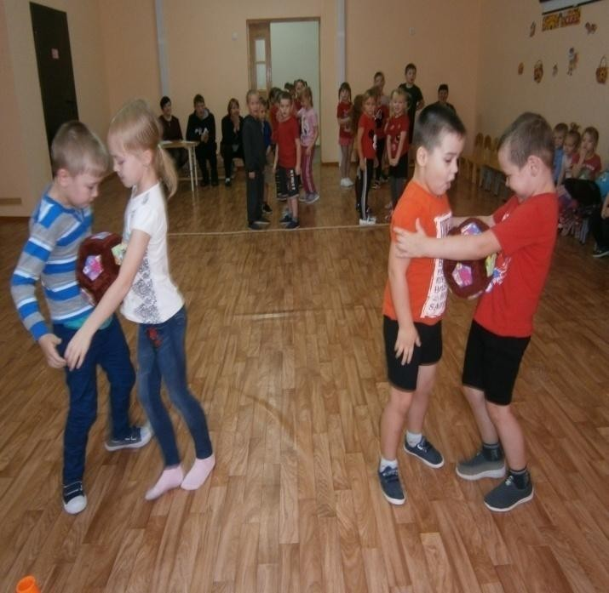

**Эстафета «Перенеси мяч»**

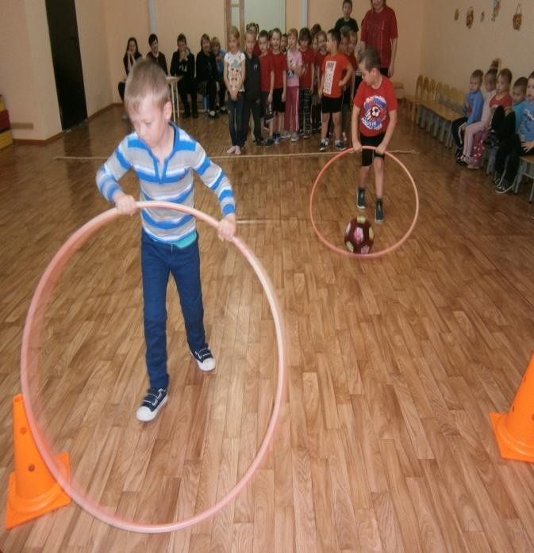

**Эстафета «Перекати поле»**

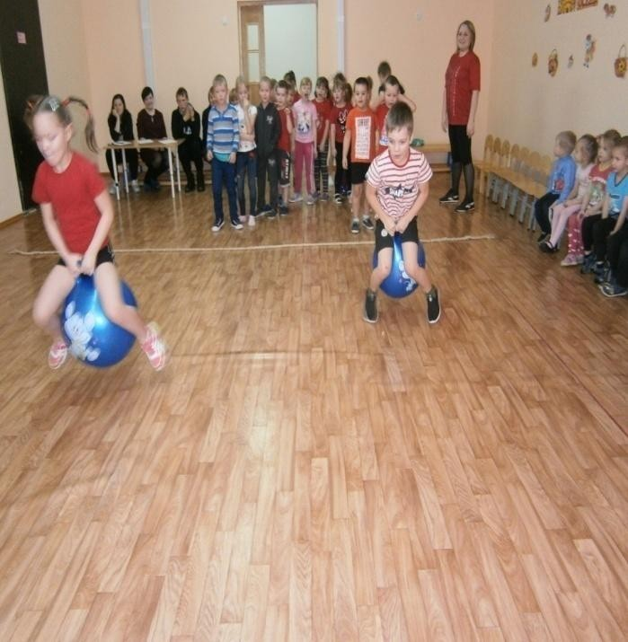

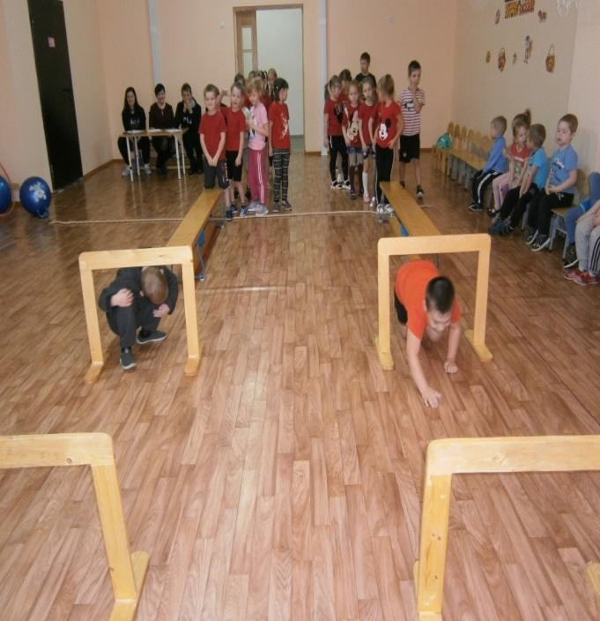**Эстафета «Мыльный пузырь»**

**«Полоса препятствий»**

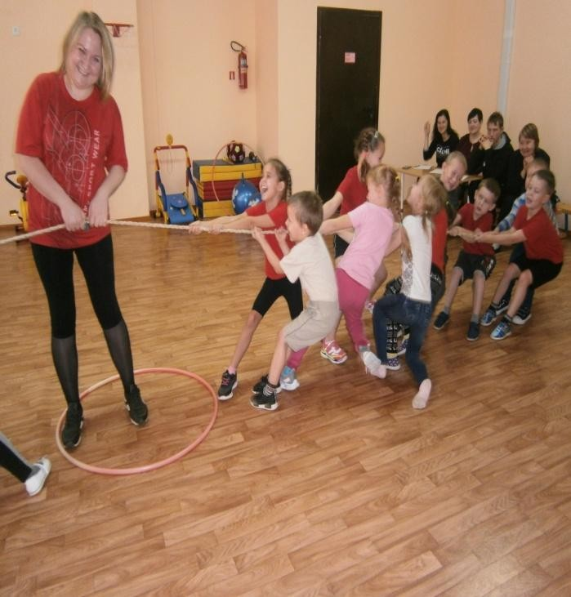

**«Перетягивание каната»**

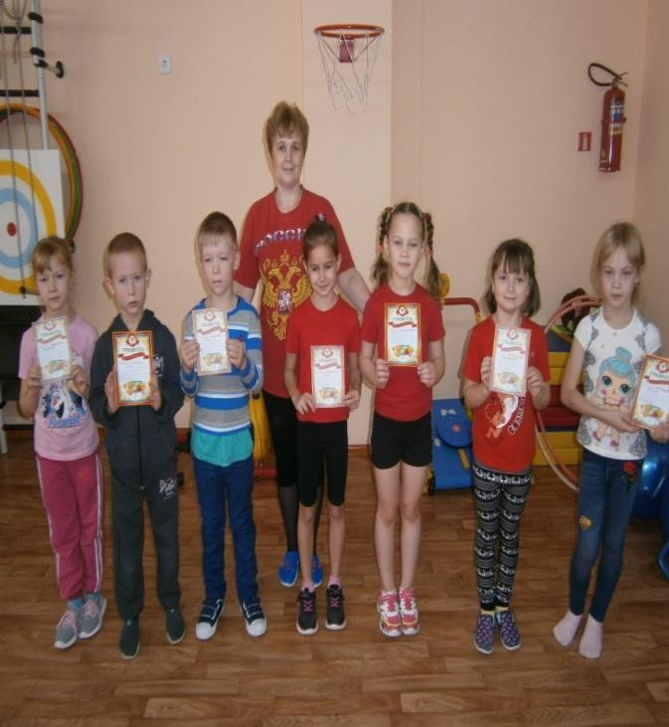

**Фото с первоклассниками**

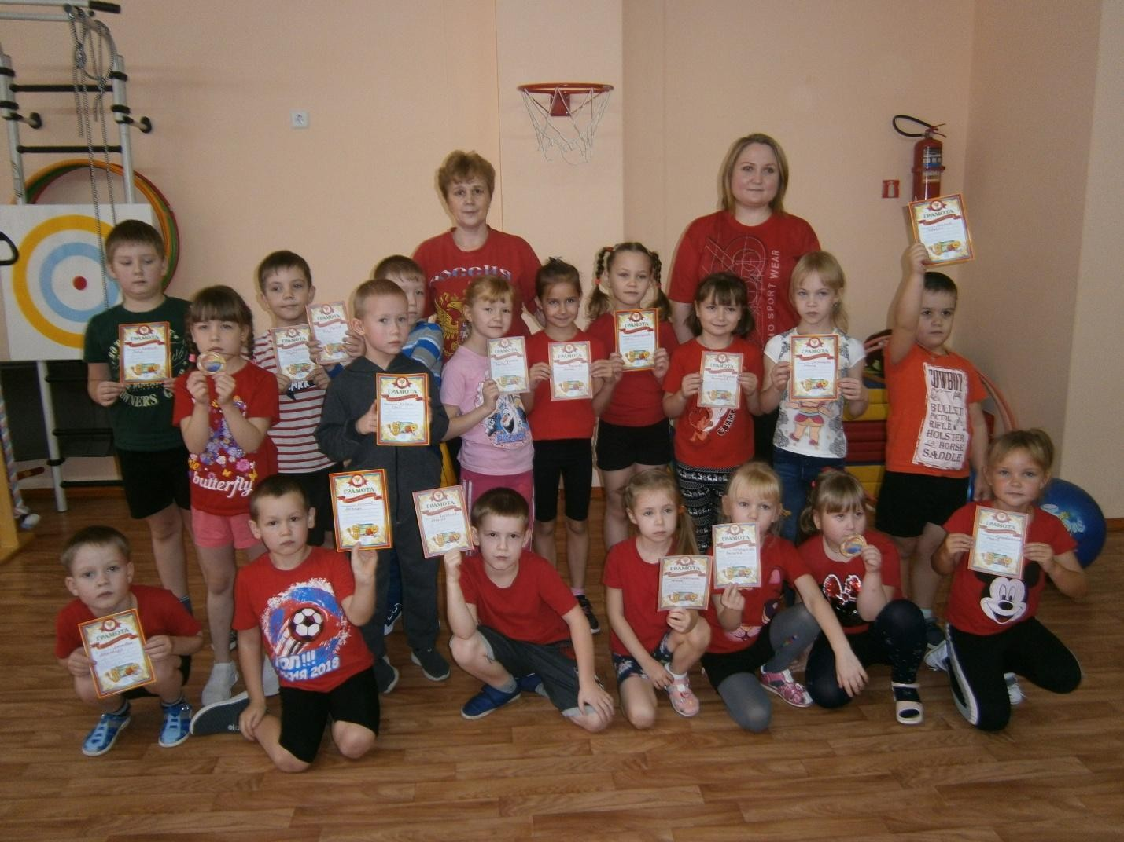**Общее фото на память**